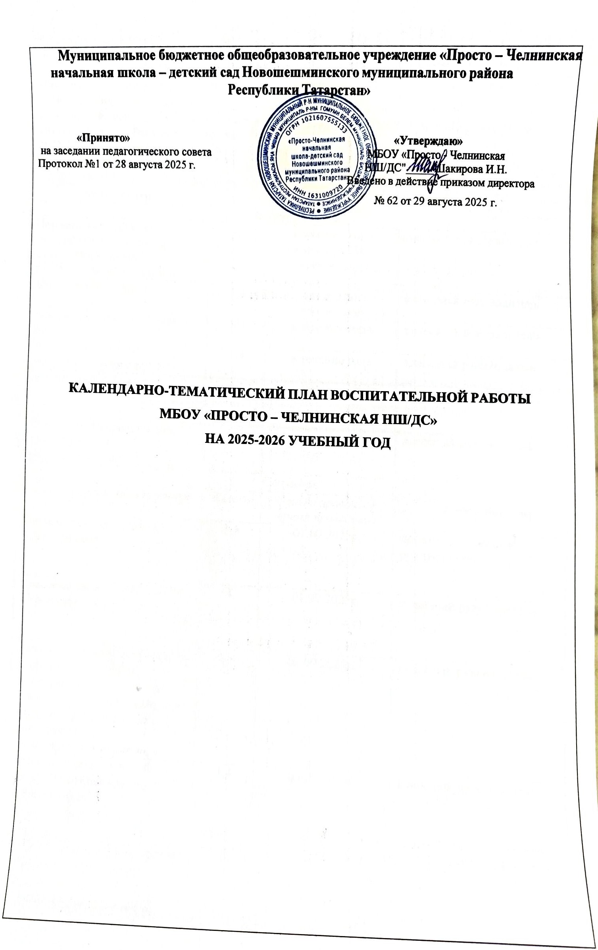

КАЛЕНДАРНЫЙ ПЛАН ВОСПИТАТЕЛЬНОЙ РАБОТЫ НА 2025-2026 УЧЕБНЫЙ ГОД
2025 год – Год защитника Отечества
2026 год – Год соотечественников
2026 год - 200 лет со дня рождения выдающегося русского писателя М. Е. Салтыкова-Щедрина
2017-2027 годы - Десятилетие детства в Российской Федерации
2022-2031 годы - Десятилетие науки и технологий в Российской Федерации
УРОВЕНЬ НАЧАЛЬНОГО ОБЩЕГО ОБРАЗОВАНИЯ
1. Модуль "Ключевые общешкольные дела"
Мероприятия | Классы | Сроки | Ответственные
В течение года
Церемония поднятия государственного флага,  исполнение гимна РФ, награждение обучающихся | 1,4 | в течение года, каждый учебный понедельник | классный руководитель
"Разговоры о важном" | 1,4 | каждый понедельник | классный руководитель
Реализация проекта "Орлята России" | 1,4 | в течение года | классный руководитель
Реализация проекта "Киноуроки в школе РФ" | 1,4 | в течение года | классный руководитель
Дни единых действий | 1,4 | в течение года | классный руководитель
Участие во Всероссийских акциях разных  направленностей | 1,4 | в течение года | классный руководитель
Сентябрь
Дела, события, мероприятия | Классы | Ориентировочное время проведения | Ответственные
Торжественная линейка "День знаний". | 1,4 | 01.09.2025г. | директор, классный руководитель
Классные часы к Дню Знаний и  «Урок мира». | 4 | 01.09.2025г. | классный руководитель
День солидарности в борьбе с терроризмом (форму  мероприятий, посвященных данным событиям, выбирает классный руководитель, согласно плану  воспитательной работы) | 1,4 | 03.09.2025г. | классный руководитель
День окончания Второй мировой войны (форму мероприятий,  посвященных | 1,4 | 03.09.2025г. | классный руководитель

данным событиям, выбирает классный руководитель
согласно плану
воспитательной работы)
Международный день грамотности (форму  мероприятий, посвященных данным событиям, выбирает классный руководитель  согласно плану  воспитательной работы) | 1,4 | 08.09.2025г. | классный руководитель
Спортивное мероприятие "Осенний кросс" | 1,4 | 12.09.2025г. | учитель физической культуры
Акция солидарности "Международный день мира" | 1,4 | 22.09.2025 г. | классный руководитель
Акция "Собери урожай" | 4 | 25.09.2025г.-  29.09.2025г. | классный руководитель
Спортивное ориентирование  в рамках празднования Дня туризма | 1,4 | 26.09.2025г. | учитель физической культуры
Октябрь
Музыкальная игра "Угадай мелодию", в рамках  празднования  Международного дня музыки | 1,4 | 01.10.2025 г. | классный руководитель
Декада пожилого человека, в рамках общешкольного  праздника "День пожилого человека" ("День доброты, или Старость в радость", акция-дар "Возьми, если хочешь, отдай, если можешь.  Мероприятия по плану классного руководителя) | 1,4 | 01.10.2025 г.-  10.10.2025 г. | классный руководитель
Неделя безопасности дорожного движения (акция "Засветись, "Безопасное колесо", конкурс рисунков, беседы, "Посвящение в  пешеходы") | 1,4 | 03.10.2025 г.-  10.10.2025 г. | директор, классный руководитель

Общешкольный праздник "День учителя" (КТД) | 1,4 | 03.10.2025 г. | классный руководитель

Фотовыставка "Папина копия" | 1,4 | 17.10.2025 г. | классный руководитель
Международный день школьных библиотек (Акция "Книжкина больница",  мастер-класс "Библиотечный книговичок") | 1,4 | 27.10.2025 г. | классный руководитель,библиотекарь
Мероприятия в рамках плана воспитательной работы на осенние каникулы | 1,4 | 27.10.2025 г –  05.11.2025 г | директор, классный руководитель
Ноябрь
День народного единства (мероприятия по плану классного руководителя) | 1,4 | 03.11.2025 г | классный руководитель
Международный день  толерантности (мероприятия по плану классного  руководителя) | 1,4 | 14.11.2025 г | классный руководитель
Общешкольный праздник "День матери" | 1,4 | 28.11.2025 г | классный руководитель
«Символы России. Герб страны», посвященная Дню Государственного герба Российской Федерации  (мероприятия по плану классного руководителя) | 1,4 | 29.11.2025 г | классный руководитель
Декабрь
День неизвестного солдата (Акция "Имя твоё неизвестно – подвиг твой бессмертен") | 1,4 | 03.12.2025 г | классный руководитель
Международный день людей с ограниченными  возможностями здоровья  (мероприятия по  плану классного руководителя) | 1,4 | 03.12.2025 г | классный руководитель
День добровольца (волонтерства) в России | 4 | 05.12.2025 г | классный руководитель
День героев отечества | 1,4 | 09.12.2024 г | классный руководитель

Квест «Твои права от "А" до "Я" | 1,4 | 11.12.2025 г | классный руководитель
Всероссийская акция "Мы - граждане России!", в рамках празднования Дня  Конституции Российской Федерации | 1,4 | 12.12.2025 г | классный руководитель
"Новогоднее чудо" (КТД) | 1,4 | 22.12.2025 г -  30.12.2025 г | классный руководитель
Январь
Мероприятия в рамках  плана воспитательной работы на зимние каникулы | 1,4 | 29.12.2025 г. –  11.01.2026 г. | директор, классный руководитель
День полного освобождения Ленинграда от фашистской блокады. Акция "Блокадный  хлеб"(мероприятия по плану классного руководителя) | 1,4 | 27.01.2026 г. | классный руководитель
Февраль
День воинской славы России  (мероприятия по плану классного руководителя) | 1,4 | 02.02.2026 г | классный руководитель
День российской науки (научно-практическая конференция для  обучающихся "Земля -планета загадок") | 1,4 | 06.02.2026 г. | директор,классный руководитель
Международный день книгодарения | 1,4 | 13.02.2026 г.-  14.02.2026 г. | библиотекарь,классный руководитель
Международный день родного языка | 1,4 | 21.02.2026 г. | классный руководитель
Общешкольный праздник "23 февраля – "День защитника отечества" (КТД) | 1,4 | 20.02.2026 г. | директор, классный руководитель
Март
Общешкольный праздник 8 марта – Международный женский день (КТД) | 1,4 | 06.03.2026 г. | директор ,классный руководитель
День воссоединения Крыма с Россией (мероприятия по плану классного  руководителя) | 1,4 | 18.03.2026 г. | классный руководитель
Мероприятия в рамках плана воспитательной работы на  весенние каникулы | 1,4 | 23.03.2026 г. –  31.03.2026 г. | директор

 |  |  | классный руководитель
Апрель
Международный день детской книги. Акция "В гостях у сказки"  (мероприятия по плану классного руководителя) | 1,4 | 02.04.2026 г. | классный руководитель,библиотекарь
День здоровья | 1,4 | 03.04.2026 г. | классный руководитель,учитель физической культуры
День космонавтики. Гагаринский урок "Космос – это мы" (мероприятия по плану классного  руководителя) | 1,4 | 10.04.2026 г. | классный руководитель
Экологический праздник "День земли" | 1,4 | 22.04.2026 г. | директор, классный  руководитель
Май
День победы (Акции "Окна победы", "Георгиевская  ленточка", (мероприятия по плану классного  руководителя) | 1,4 | 01.05.2026 г. -  09.05.2026 г. | директор, классный руководитель
Международный день семьи ("Мама, папа, я – спортивная семья") | 1,4 | 15.05.2026 г. | директор, классный  руководитель
"Музей приглашает друзей", мероприятие к Международному дню музеев | 1,4 | 18.05.2026 г. | руководитель школьного музея
День славянской письменности и культуры (Урок-экскурсия  "Географический маршрут Кирилла и Мефодия") | 1,4 | 22.05.2026 г. | классный руководитель
Торжественная линейка, посвященная окончанию учебного года | 1,4 | 23.05.2026 г. | директор, классный рук.
Прощание с начальной школой | 4 | 4 неделя мая | классный руководитель
Июнь
День защиты детей | 1,4 | 01.06.2026 г. | воспитатели школьного лагеря
День русского языка – Пушкинский день России | 1,4 | 05.06.2026 г. | воспитатели школьного лагеря
День России | 1,4 | 11.06.2026 г. | воспитатели школьного лагеря

День памяти и скорби – день начала Великой  Отечественной войны | 1,4 | 22.06.2026 г. | воспитатели школьного лагеря
2. Модуль "Классное руководство"
(реализуется согласно индивидуальным планам работы классных руководителей)
3. Модуль "Курсы внеурочной деятельности"
(реализуется согласно плану внеурочной деятельности на учебный год )
4. Модуль "Детские общественные объединения"
Дела, события, мероприятия | Классы | Ориентировочное время проведения | Ответственные
Мероприятия по плану  работы ДОО "Орлята России" | 1,4 | сентябрь-июнь | классный руководитель
5. Модуль "Профориентация"
(реализуется в рамках плана внеурочной деятельности в части, рекомендуемой для всех обучающихся согласно индивидуальным планам работы классных руководителей)
6. Модуль "Работа с родителями"
Дела, события, мероприятия | Классы | Ориентировочное  время проведения | Ответственные
Заседание Управляющего совета школы | 1,4 | 1 раз в четверть | директор
Организация Родительского контроля качества питания. | 1,4 | в течение года | директор
Общешкольные родительские собрания | 1,4 | 1 раз в полугодие | директор, классные руководители
Классные родительские  собрания | 1,4 | 1 раз в четверть | классные руководители
Проведение индивидуальных консультаций для родителей с целью координации воспитательных усилий | 1,4 | по запросу | администрация школы ,классные  руководители
Организация участия родителей в вебинарах, Всероссийских родительских уроках, собраниях на  актуальные для родителей темы. | 1,4 | в течение года | классные руководители

Организация совместной  деятельности родителей и детей в мероприятиях, акциях | 1,4 | по плану | директор, классные руководители

Организация деятельности родительского  патруля | 1,4 | согласно графику рейдов  родительского патруля | классные руководители
7. Модуль "Самоуправление"
Дела, события, мероприятия | Классы | Ориентировочное время проведения | Ответственные
Выборы лидеров, активов классов, распределение  обязанностей | 1,4 | 1-2 недели сентября | классный руководитель
Работа в соответствии с обязанностями | 1,4 | в течение года | классный руководитель
Тематическое оформление классных кабинетов к  праздникам | 1,4 | по плану | активы классов  классные руководители
8. Модуль "Школьный урок
(реализуется согласно индивидуальным планам учителей-предметников)
9. Модуль "Профилактика и безопасность"
Дела, события, мероприятия | Классы | Ориентировочное время проведения | Ответственные
«Профилактика  правонарушений и безнадзорности обучающихся» (согласно плану воспитательной работы классного руководителя) | 1,4 | в течение года | классный руководитель
«Профилактика  табакокурения, употребления алкоголя, незаконного потребления наркотических средств и психотропных веществ» (согласно  плану воспитательной работы классного  руководителя). | 1,4 | в течение года | классный руководитель
«Профилактика экстремизма и терроризма» (согласно  плану  воспитательной работы классного руководителя) | 1,4 | в течение года | классный руководитель
«Профилактика суицидального поведения.  Формирование жизнестойкости  обучающихся» (согласно плану воспитательной  работы классного  руководителя) | 1,4 | в течение года | классный руководитель

«Информационная  безопасность обучающихся» (согласно плану  воспитательной работы  классного руководителя) | 1,4 | в течение года | директор, классный руководитель
Профилактика психологического насилия и систематического унижения чести и достоинства, издевательства, преследования (согласно плану работы воспитательной работы  классного руководителя) | 1,4 | в течение года | классный руководитель
«Профилактика дорожно - транспортного травматизма и безопасность на объектах железнодорожного транспорта» (согласно плану  воспитательной работы классного руководителя) | 1,4 | в течение года | директор,  классный руководитель
«Противопожарная  безопасность» (согласно плану воспитательной работы классного  руководителя) | 1,4 | в течение года | директор, классный руководитель
Мероприятия в рамках декад безопасности дорожного  движения | 1,4 | в течение года | директор
Мероприятия с участием сотрудников ГИБДД, ПНД и КДН (в рамках плана  межведомственного взаимодействия). | 1,4 | в течение года | директор
Индивидуальная работа с обучающимися и их родителями (законными представителями) в рамках  работы Совета профилактики. | 1,4 | в течение года | директор
Организация деятельности школьной службы медиации | 1,4 | в течение года | классный руководитель

